Station
„USA – ein Land der unbegrenzten Möglichkeiten?“
Teil 3

Hilfeheft

Liebe Schülerinnen und Schüler!

Dies ist das Hilfeheft zur Station „USA – ein Land der unbegrenzten Möglichkeiten?“ Teil 3. Ihr könnt es nutzen, wenn ihr bei einer Aufgabe Schwierigkeiten habt.

Falls es mehrere Hinweise zu einer Aufgabe gibt, dann könnt ihr dies am Pfeil erkennen. Benutzt bitte immer nur so viele Hilfestellungen, wie ihr benötigt, um selbst weiterzukommen.

Viel Erfolg!
Das Mathematik-Labor-Team

Inhaltsverzeichnis
Hilfe zu Seite
Aufgabenteil 8.2 1
Aufgabenteil 9.4 3
Aufgabenteil 10.1 5
Aufgabenteil 10.2 7

Aufgabe 8.2
Hier sehen sie eine Auswahl an verschiedenen Funktionsgraphen, die bei der Eingrenzung der Bundesstaaten nützlich sein könnten.
Es handelt sich dabei nur um Anregungen, Sie können auch andere Funktionstypen, die sie kennen, verwenden!
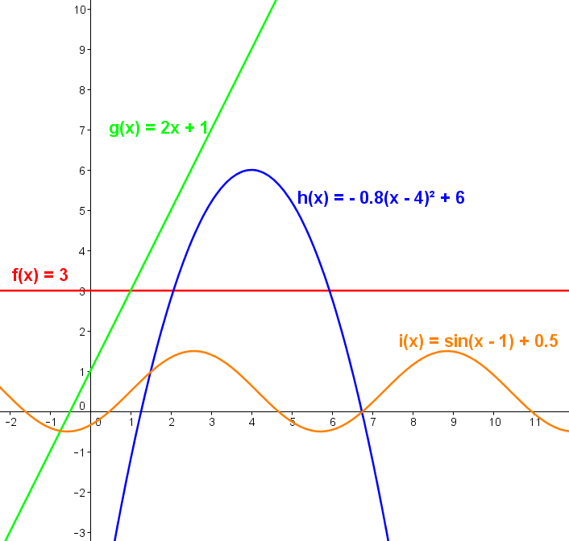

Aufgabe 9.4
Die Funktionsvorschrift für die dargestellte Funktion lautet:
$$f\left(t\right)=\left\{\begin{aligned}3, & 0≤t ≤5 \\ 1, & 5<t ≤7 \\ -2, & 7<t ≤10\end{aligned}\right.$$

Aufgabe 10.1
Beispiele zur Bildung von Stammfunktionen:
Funktion | Stammfunktion
f₁(x) = 1 | F₁(x) = x
f₂(x) = x | F₂(x) = $\frac{1}{2}$ x²
f₃(x) = x² | F₃(x) = $\frac{1}{3}$ x³
f₄(x) = x^{n} | F₄(x) = $\frac{1}{n+1}$ x^{n+1}

Aufgabe 10.2
$\int_{a}^{b}{f(x)} dx=F\left(b\right)- F(a)$

Mathematik-Labor „Mathe ist mehr“
RPTU Kaiserslautern-Landau
Institut für Mathematik
Didaktik der Mathematik (Sekundarstufen)
Fortstraße 7
76829 Landau
https://mathe-labor.de

Zusammengestellt von:
Rike Daumen, Maike Erksmeyer, Nora Klotz

Betreut von:
Moritz Walz

Variante A

Veröffentlicht am:
17.03.17

